По официальным данным Центрального архива Министерства обороны (ЦАМО) России, в годы войны в боевых частях числились свыше 3500 военнослужащих в возрасте до 16 лет. При этом понятно, что далеко не каждый командир подразделения, рискнувший взять на воспитание сына полка, находил в себе смелость заявить о воспитаннике по команде. Понять, как старались скрыть возраст маленьких бойцов их отцы-командиры, которые и в самом деле многим были вместо отцов, можно по неразберихе в наградных документах. На пожелтевших архивных листках у большинства несовершеннолетних военнослужащих указан явно завышенный возраст. Реальный выяснялся гораздо позже, через десять, а то и через сорок лет.
Шли мальчишки от Бреста до Берлина
Самым младшим из всех известных маленьких солдат — во всяком случае, согласно документам, хранящимся в военных архивах, — можно считать воспитанника 142-го гвардейского стрелкового полка 47-й гвардейской стрелковой дивизии Сергея Алешкина. В архивных документах можно найти два свидетельства о награждении мальчишки, родившегося в 1936 году и оказавшегося в армии с 8 сентября 1942 года, вскоре после того, как каратели расстреляли его мать и старшего брата за связь с партизанами. Первый документ от 26 апреля 1943 года — о награждении его медалью «За боевые заслуги» в связи с тем, что «Тов. АЛЕШКИН любимец полка» «своей жизнерадостностью, любовью к части и окружающим в чрезвычайно трудных моментах вселял бодрость и уверенность в победе». Второй, от 19 ноября 1945 года, о награждении воспитанников Тульского суворовского военного училища медалью «За победу над Германией в Великой Отечественной войне 1941–1945 гг.»: в списке из 13 суворовцев фамилия Алешкина стоит первой.
Но все же столь юный солдат — исключение даже для военного времени и для страны, где на защиту Родины поднялся весь народ, от мала до велика. Большинству же юных героев, воевавших на фронте и в тылу врага, было в среднем по 13–14 лет. Самые первые из них были защитниками Брестской крепости, а один из сыновей полка — кавалер ордена Красной Звезды, ордена Славы III степени и медали «За отвагу» Владимир Тарновский, служивший в 370-м артполку 230-й стрелковой дивизии, — оставил свой автограф на стене Рейхстага в победном мае 1945-го…
Самые юные Герои Советского Союза
Эти четыре имени — Леня Голиков, Марат Казей, Зина Портнова и Валя Котик — вот уже свыше полувека являются самым знаменитым символом героизма юных защитников нашей Родины. Воевавшие в разных местах и совершившие разные по обстоятельствам подвиги, все они были партизанами и все посмертно удостоены высшей награды страны — звания Героя Советского Союза. Двоим — Лене Голикову и Зине Портновой — к тому моменту, когда им довелось проявить небывалое мужество, исполнилось по 17 лет, еще двоим — Вале Котику и Марату Казею — всего по 14.

МБУ «Библиотека МО Школьненское сельское поселение Белореченского района»

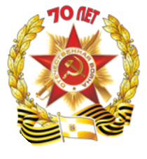
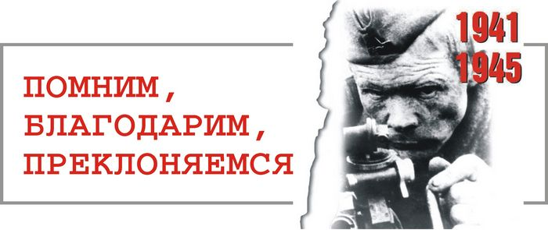
6+

«Юные герои Великой Победы»

Дайджест к 75-летию окончания
Великой Отечественной войны

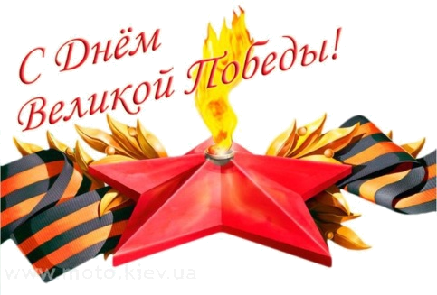

Новоалексеевская СБ 2020

Снайпер Василий Курка
Война застала Васю шестнадцатилетним подростком. В первые же дни он был мобилизован на трудовой фронт, а в октябре добился зачисления в 726-й стрелковый полк 395-й стрелковой дивизии. Поначалу непризывного возраста парнишку, который еще и выглядел на пару лет младше своего возраста, оставили в обозе: дескать, нечего подросткам на передовой делать. Но вскоре парень добился своего и был переведен в боевое подразделение — в команду снайперов.Удивительная военная судьба: с первого до последнего дня Вася Курка провоевал в одном и том же полку одной и той же дивизии! Сделал неплохую военную карьеру, дослужившись до звания лейтенанта и приняв под командование стрелковый взвод. Записал на свой счет, по разным данным, от 179 до 200 уничтоженных гитлеровцев. Прошел с боями от Донбасса до Туапсе и назад, а потом и дальше, на Запад, до Сандомирского плацдарма. Там-то лейтенант Курка и был смертельно ранен в январе 1945-го, меньше чем за полгода до Победы.
Летчик Аркадий Каманин
В расположение 5-го гвардейского штурмового авиакорпуса 15-летний Аркадий Каманин прибыл вместе с отцом, назначенным на должность командира этой прославленной части. Летчики удивились, узнав, что сын легендарного пилота, одного из семерых первых Героев Советского Союза, участника спасательной экспедиции «Челюскина» будет работать авиамехаником в эскадрилье связи. Но вскоре убедились, что «генеральский сынок» совершенно не оправдывает их негативных ожиданий. Парнишка не прятался за спиной знаменитого отца, а просто хорошо делал свое дело — и изо всех сил стремился в небо.Вскоре Аркадий добился своего: сначала он поднимается в воздух в качестве летнаба, потом — штурмана на У-2, а затем отправляется в первый самостоятельный вылет. И наконец — долгожданное назначение: сын генерала Каманина становится летчиком 423-й отдельной эскадрильи связи. До победы Аркадий, дослужившийся до звания старшины, успел налетать почти 300 часов и заслужить три ордена: два — Красной Звезды и один — Красного Знамени. И если бы не менингит, буквально в считанные дни убивший 18-летнего парня весной 1947 года, возможно, в отряде космонавтов, первым командиром которого был Каманин-старший, числился бы и Каманин-младший: в Военно-воздушную академию имени Жуковского Аркадий успел поступить еще в 1946 году.
Фронтовой разведчик Юрий Жданко
В армии десятилетний Юра оказался случайно. В июле 1941 года пошел показывать отступающим красноармейцам малоизвестный брод на Западной Двине и не успел вернуться в родной Витебск, куда уже вошли немцы. Так и ушел вместе с частью на восток, до самой Москвы, чтобы оттуда начать обратный путь на запад.
На этом пути Юра успел многое. В январе 1942-го он, никогда раньше не прыгавший с парашютом, отправляется на выручку попавшим в окружение партизанам и помогает им прорвать вражеское кольцо. Летом 1942-го вместе с группой разведчиков-сослуживцев взрывает стратегически важный мост через Березину, отправив на дно реки не только мостовое полотно, но и девять проезжавших по нему грузовиков, а меньше чем через год оказывается единственным из всех связных, кто сумел прорваться к окруженному батальону и помочь ему выйти из «кольца».
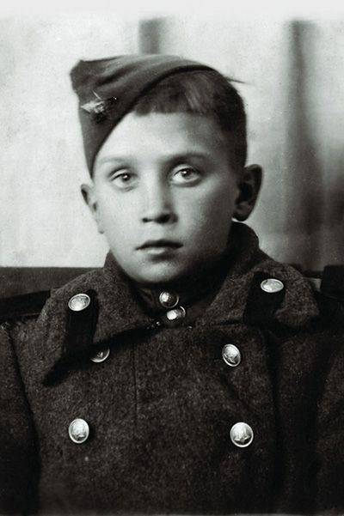К февралю 1944-го грудь 13-летнего разведчика украшали медаль «За отвагу» и орден Красной Звезды. Но разорвавшийся буквально под ногами снаряд прервал фронтовую карьеру Юры. Он попал в госпиталь, откуда было направился в Суворовское училище, но не прошел по состоянию здоровья. Тогда отставной юный разведчик переквалифицировался в сварщики и на этом «фронте» тоже сумел прославиться, объехав со своим сварочным аппаратом чуть ли не пол-Евразии — строил трубопроводы.
По официальным данным Центрального архива Министерства обороны (ЦАМО) России, в годы войны в боевых частях числились свыше 3500 военнослужащих в возрасте до 16 лет. При этом понятно, что далеко не каждый командир подразделения, рискнувший взять на воспитание сына полка, находил в себе смелость заявить о воспитаннике по команде. Понять, как старались скрыть возраст маленьких бойцов их отцы-командиры, которые и в самом деле многим были вместо отцов, можно по неразберихе в наградных документах. На пожелтевших архивных листках у большинства несовершеннолетних военнослужащих указан явно завышенный возраст. Реальный выяснялся гораздо позже, через десять, а то и через сорок лет.
Шли мальчишки от Бреста до Берлина
Самым младшим из всех известных маленьких солдат — во всяком случае, согласно документам, хранящимся в военных архивах, — можно считать воспитанника 142-го гвардейского стрелкового полка 47-й гвардейской стрелковой дивизии Сергея Алешкина. В архивных документах можно найти два свидетельства о награждении мальчишки, родившегося в 1936 году и оказавшегося в армии с 8 сентября 1942 года, вскоре после того, как каратели расстреляли его мать и старшего брата за связь с партизанами. Первый документ от 26 апреля 1943 года — о награждении его медалью «За боевые заслуги» в связи с тем, что «Тов. АЛЕШКИН любимец полка» «своей жизнерадостностью, любовью к части и окружающим в чрезвычайно трудных моментах вселял бодрость и уверенность в победе». Второй, от 19 ноября 1945 года, о награждении воспитанников Тульского суворовского военного училища медалью «За победу над Германией в Великой Отечественной войне 1941–1945 гг.»: в списке из 13 суворовцев фамилия Алешкина стоит первой.
Но все же столь юный солдат — исключение даже для военного времени и для страны, где на защиту Родины поднялся весь народ, от мала до велика. Большинству же юных героев, воевавших на фронте и в тылу врага, было в среднем по 13–14 лет. Самые первые из них были защитниками Брестской крепости, а один из сыновей полка — кавалер ордена Красной Звезды, ордена Славы III степени и медали «За отвагу» Владимир Тарновский, служивший в 370-м артполку 230-й стрелковой дивизии, — оставил свой автограф на стене Рейхстага в победном мае 1945-го…
Самые юные Герои Советского Союза
Эти четыре имени — Леня Голиков, Марат Казей, Зина Портнова и Валя Котик — вот уже свыше полувека являются самым знаменитым символом героизма юных защитников нашей Родины. Воевавшие в разных местах и совершившие разные по обстоятельствам подвиги, все они были партизанами и все посмертно удостоены высшей награды страны — звания Героя Советского Союза. Двоим — Лене Голикову и Зине Портновой — к тому моменту, когда им довелось проявить небывалое мужество, исполнилось по 17 лет, еще двоим — Вале Котику и Марату Казею — всего по 14.
Пехотинец Анатолий Комар
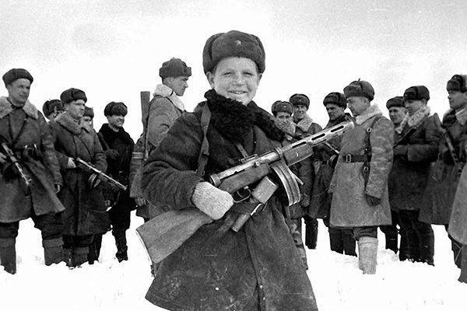

Среди 263 советских воинов, закрывших своими телами вражеские амбразуры, самым младшим был 15-летний рядовой 332-й разведывательной роты 252-й стрелковой дивизии 53-й армии 2-го Украинского фронта Анатолий Комар. В действующую армию подросток попал в сентябре 1943-го, когда фронт вплотную подошел к его родному Славянску. Произошло это у него почти так же, как и у Юры Жданко, с той лишь разницей, что мальчишка служил проводником не у отступающих, а у наступающих красноармейцев. Анатолий помог им пройти вглубь прифронтовой полосы немцев, а потом ушел вместе с наступающей армией на запад.
Но, в отличие от Юры Жданко, фронтовой путь Толи Комара был гораздо короче. Всего два месяца довелось ему носить недавно появившиеся в Красной армии погоны и ходить в разведку. В ноябре того же года, возвращаясь из свободного поиска в тылу у немцев, группа разведчиков раскрыла себя и была вынуждена прорываться к своим с боем. Последним препятствием на пути назад оказался пулемет, прижавший разведку к земле. Анатолий Комар метнул в него гранату, и огонь стих, но стоило разведчикам подняться, как пулеметчик снова начал стрелять. И тогда оказавшийся ближе всех к врагу Толя поднялся и упал на пулеметный ствол, ценой жизни купив товарищам драгоценные минуты для прорыва.
Матрос Борис Кулешин
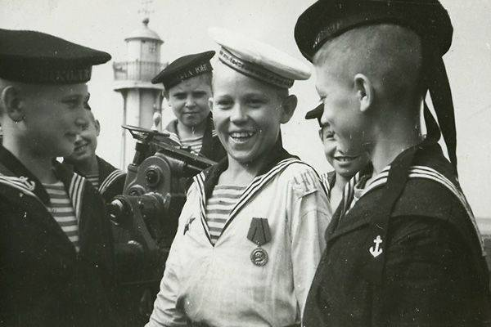

На потрескавшейся фотографии на фоне моряков в черной форме с патронными ящиками на спине и надстроек советского крейсера стоит мальчишка лет десяти. Руки его крепко сжимают автомат ППШ, а на голове красуется бескозырка с гвардейской лентой и надписью «Ташкент». Это — воспитанник экипажа лидера эсминцев «Ташкент» Боря Кулешин. Снимок сделан в Поти, куда после ремонта корабль зашел за очередным грузом боеприпасов для осажденного Севастополя. Именно тут у сходни «Ташкента» и появился двенадцатилетний Боря Кулешин. Отец его погиб на фронте, мать, как только был оккупирован Донецк, угнали в Германию, а сам он сумел уйти через линию фронта к своим и вместе с отступающей армией добраться до Кавказа.
Пока уговаривали командира корабля Василия Ерошенко, пока принимали решение, в какую боевую часть зачислить юнгу, моряки успели выдать тому ремень, бескозырку и автомат и сфотографировать нового члена экипажа. А потом был переход в Севастополь, первый в жизни Бори налет на «Ташкент» и первые в жизни обоймы для зенитного артавтомата, которые он наравне с другими зенитчиками подавал стрелкам. На своем боевом посту он и был ранен 2 июля 1942 года, когда немецкая авиация попыталась потопить корабль в порту Новороссийска.
После госпиталя Боря вслед за капитаном Ерошенко пришел на новый корабль — гвардейский крейсер «Красный Кавказ». И уже тут нашла его заслуженная награда: представленный за бои на «Ташкенте» к медали «За отвагу», он по решению командующего фронтом маршала Буденного и члена Военного совета адмирала Исакова был удостоен ордена Красного Знамени. И на следующем фронтовом снимке он уже красуется в новой форменке юного матроса, на голове которого бескозырка с гвардейской лентой и надписью «Красный Кавказ». Именно в этой форме в 1944 году Боря и отправился в Тбилисское нахимовское училище, где в сентябре 1945 года был в числе других преподавателей, воспитателей и воспитанников удостоен медали «За победу над Германией в Великой Отечественной войне 1941–1945 гг.».

МБУ «Библиотека МО Школьненское сельское поселение Белореченского района»

6+

«Юные герои Великой Победы»

Дайджест к 75-летию окончания
Великой Отечественной войны

Новоалексеевская СБ 2020

